Projekt do předmětu VGE – Výpočetní geometrie
Algoritmy pro surface simplification
řešitelé: Peter Ďurica, xduric05

Zadání
Zadanie projektu bolo len - Algoritmy pro surface simplification. Po rozhovore s konzultujúcim učiteľom som sa rozhodol že môj projekt bude aplikácia, ktorá bude v reálnom čase zobrazovať a porovnávať určité algoritmy určené pre surface simplification. Moje vybraté algoritmy sú:
- Vertex Clustering – Jednoduchý algoritmus, ktorý je rýchly ale nezachováva geometriu.
- Quadric Decimation – Zložitejší algoritmus, ktorý sa snaží zachovať geometriu a je momentálne štandard medzi algoritmami surface simplification.
- Spectral Mesh Simplification – Moderný algoritmus založený na frekvenčnej analýze v spektrálnej doméne.

Použité technologie
- Python – Backend programu.
- Polyscope – Vizualizácia objektov, správa kamery a GUI
- Open3D – Spracovanie a úprava objektov
- Scipy a Numpy – Vedľajšie operácie s vrcholmi objektov

Použité zdroje
- Spectral Mesh Simplification implementácia – Gitlab repozitár s implementáciou Spectral Mesh Simplification
- Vertex Clustering a Quadric Decimation boli použité implementácie z knižnice Open3D
- 3 free demo objekty (skull, blender suzanne, stanford bunny) – všetky boli voľne dostupné na internete, všetky sú podľa môjho vedomia free to use.
- Vertex Clustering článok
- Quadric Decimation článok
- Spectral Mesh Simplification článok

Nejdůležitější výstupy
- Možnosť úpravy objektu pomocou Vertex Clustering a Quadric Decimation v reálnom čase a schopnosť vidieť úpravy v momente ich vzniku
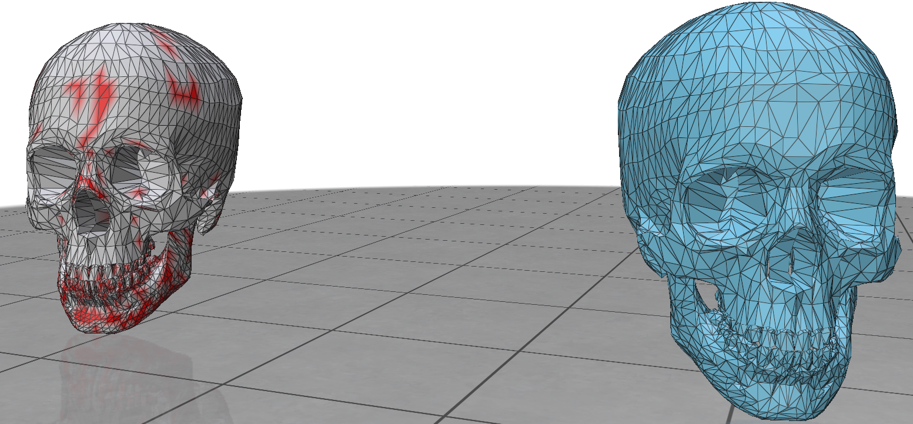
- Možnosť vidieť na originálnom objekte presne ktoré vrcholy boli upravené. (Orig. objekt na obrázku vľavo)
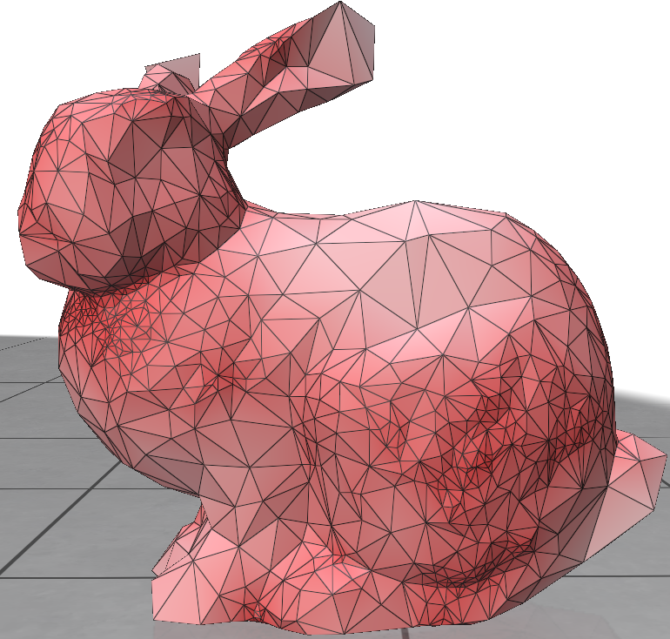
- Možnosť vidieť na zjednodušenom objekte, ktoré miesta si zachovali vysokú frekvenciu vrcholov a teda sú dôležité pre celkový tvar objektu (Hlavne dôležité pri spektrálnom zjednodušení)

Ovládání vytvořeného programu

- Ovládanie kamery, polohy a zafarbenia objektov ako aj ostatné nastavenia okna sa nastavujú pomocou Polyscope GUI v ľavej časti obrazovky. (Kamera je pôvodne nastavená na WASD + myš a ľavé tlačítko)
- V pravej časti obrazovky je už GUI určené priamo pre vizualizér. Dá sa zvoliť jeden z 3 demo objektov a to skull, monkey alebo bunny.
- Následné 2 input boxy sú pre quadric decimation a teda sa dá nastaviť počet trojuholníkov a veľkosť skoku pri zmene trojuholníkov.
- Potom sú 2 input boxy pre nastavenie veľkosti voxelov vo vertex clustering. Nastavenie maximálnej veľkosti voxelu je na to aby sa dalo jemnejšie nastaviť veľkosť voxelu.
Ak je SMS nainštalované a je nastavený objekt bunny (Jediný demo objekt na ktorom to funguje) tak sa dá zvoliť:
- Počet vrcholov vo zjednodušenom objekte
- Počet vlastných vektorov (eigenvectors), ktoré sa zachovajú
- Ak pri decimácii bude možné flipovať hrany. Táto možnosť je náročnejšia na výpočet ale výsledný zjednodušený objekt je presnejší ku pôvodnému.

Co bylo nejpracnější
Možno automatizovanie inštalácie implementácie Spectral Mesh Simplification. Inak som mal vhodne vybrané knižnice, ktoré mi v mnohom pomohli a zjednodušili proces, ktorý by inak bol pomerne zdĺhavý a zložitý.

Zkušenosti získané řešením projektu
Naučil som sa mnoho o simplifikácii povrchov a ako sa v určitých algoritmoch vyberajú vrcholy na odstránenie. Ďalej som sa naučil o vizualizácii a práci s objektami v Pythone. V mojej bakalárke som sa tiež venoval vizualizácii objektov v Pythone a Polyscope s Open3D by mi v mnohom vtedy pomohli.

Autoevaluace
Koncept řešení: 80% (analýza, výběr článků, dekompozice problému, volba vhodných prostředků, …)
Myslím si že prostriedky ako aj spôsob riešenia problému som si vybral vhodne a po konzultácii s vedúcim, ktorý určité prvky riešenia sám navrhol.
Realizace: 65% (kvalita získaných znalostí, kvalita a čitelnost kódu, obecnost řešení, znovupoužitelnost, …)
Myslím si že realizácia projektu prebehla v poriadku. Snažil som sa mať prehladný a vhodne okomentovaný kód. Zároveň som si dal záležať na inštalácii projektu, aby bola jednoduchá a priamočiara. Nedostatky vidím hlavne v možnom nižšom počte algoritmov na vizualizáciu, alebo v tom, že užívateľ si nemôže sám vložiť svoj vlastný objekt.
Využití zdrojů: 90% (využití existujícího kódu a dat, využití literatury, …)
Snažil som sa takmer všetko robiť pomocou knižníc ako Polyscope a Open3D. Určite mi v mnohom pomohli a zjednodušili prácu na projekte.
Hospodaření s časem: 90% (rovnoměrné dotažení částí projektu, míra spěchu, chybějící části, …)
Projekt som si rozčasoval a snažil som sa ho skĺbiť aj s ostatnými projektami, ktoré som odovzdával v tomto období. Následne som si podľa toho upravil rozsah projektu a štýl riešenia. Nikdy som nemal pocit, že by som ho nestíhal spraviť a túto dokumentáciu píšem ráno v deň odovzdania, kedy mám už všetko hotové a projekt je pripravený na odovzdanie.
Celkový dojem: 75% (pracnost, získané dovednosti, užitečnost, volba zadání, cokoliv, …)
Myslím si že som splnil všetko čo som chcel splniť, keď som si plánoval projekt s ohľadom na čas ktorý som si naň vyčlenil. Naučil som sa dosť o algoritmoch, ktoré boli obsiahnuté v mojom projekte. Dodržal som si vlastné deadliny a projekt odovzdávam v stave kedy som spokojný s jeho výzorom a funkcionalitou. Určite sa v ňom nájdu aj nedostatky a ak by som sa projektu venoval aj po odovzdaní pridal by som možno aj ďalšie algoritmy alebo možnosť vloženia vlastného objektu, prípadne možnosť exportu zjednodušených objektov.

Doporučení pro budoucí zadávání projektů
Myslím si že projektová časť predmetu bola fajn. Dosť mi pomohla povinná konzultácia s vedúcim, ktorá ma dosť usmernila ku vhodnému riešeniu projektu. Jedine čo mi vadilo je nutnosť odovzdať prezentáciu s projektom v jednom súbore, ktorý má obmedzenú veľkosť. Dosť to limutuje kvalitu prípadných videí, ktoré by chcel študent vložiť do prezentácie a obmedzuje to tak kvalitu prezentovaného vizuálu.

